REGLAMENTO DE CONSEJOS CONSULTIVOS CIUDADANOS DEL MUNICIPIO DE JOCOTEPEC, JALISCO

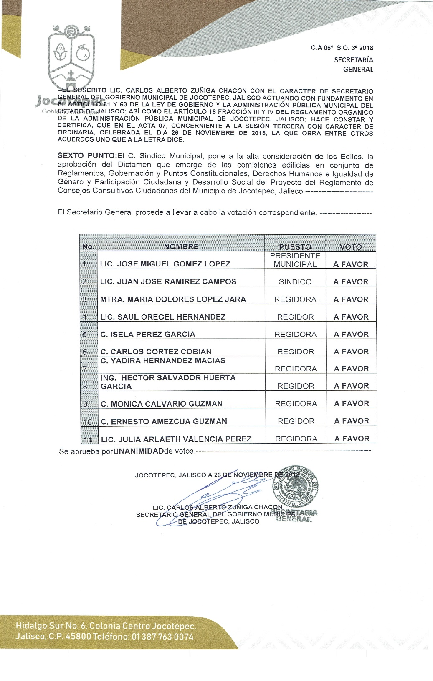

**ARTÍCULO 8.** La integración de los Consejos Consultivos Ciudadanos se regirá por las siguientes reglas generales:

* 1. Los miembros, consejos o vocales del Consejo Consultivo Ciudadano duraran en su cargo el periodo de tres años, correspondiente a la gestión de la Administración Pública Municipal;
  2. Para la consecución de su objetivo y el desempeño de sus atribuciones, los Consejos Consultivo Ciudadanos se constituirá con miembros titulares que tendrán voz y voto, quien será presidido por un Presidente y auxiliado por un Secretario Técnico;
  3. Preferentemente la mayoría de sus miembros de cada Consejo Consultivo provendrán de la socie dad civil, por lo que no deberán ser funcionarios o servidores públicos de cualquier orden de gobierno u organismo público durante el tiempo que desempeñen su cargo, salvo que exista una disposición jurídica al contrario que lo permita. Se entiende por mayoría, el cincuenta y uno por ciento de los miembros que integran cada uno de los Consejos Consultivos Ciudadanos.